**SPRING Security :**

* Spring-boot-starter-security

**Encode Password :**

* BCryptpasswordEncoder

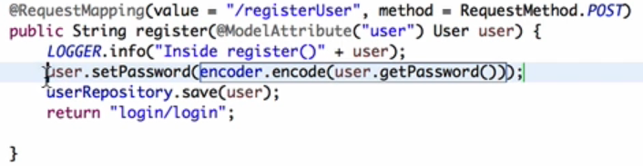

**Functionalities only for admin :**

* Preceed by /admin

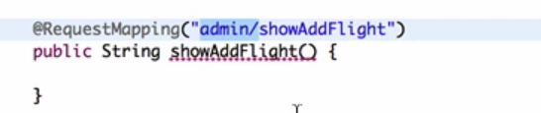

* Create DB tables :



